Методическая разработка урока немецкого языка в 4 классе по УМК «Deutsch. Die ersten Schritte»

Бондаренко Елена Ивановна

учитель немецкого языка

МБОУ «Жабская основная общеобразовательная школа»

**Тема:** Погодавесной. Формирование лексических навыков по теме:

«Внешность».

**Цель урока:**

**образовательная: научить:** владеть *новыми* лексическими знаниями по

теме: «Внешность».

**развивающая: развивать:** *познавательная*: использовать в речи лексики по теме «Погода весной» и «Внешность»;

*регулятивная*: умение определять учебные задачи, планировать свою деятельность, оценивать самостоятельно результат своей деятельности;

*коммуникативная*: умение слушать и вступать в диалог, участвовать в коллективной деятельности;

**воспитательная: воспитывать** доброжелательное отношение друг к другу, любовь к окружающему миру, бережное отношение к природе.

**Формы организации учебной деятельности учащихся:** индивидуальная, групповая, фронтальная.

**Методы:** частично-поисковый, проблемный, репродуктивный (организация и побуждение к деятельности).

**Языковой материал: новая лексика:** der Kopf-голова, das Gesicht-лицо, das Auge-глаза, die Nase-нос, der Mund- рот, das Ohr-уши, das Haar-волосы, blond-светловолосый, dunkel –тёмный; **лексика для повторения:** der Frühling- весна, Es taut.- Тает снег., das Wetter-погода, der Monat-месяц, warm- тепло, kalt-холодно.

**Тип урока:** усвоение новых знаний

**Техническое и методическое оборудование урока:** учебник немецкого языка «Die ersten Schritte» И.Л. Бим 4 кл, рабочая тетрадь, карточки, оценочный лист, мультимедийный проектор, компьютер, презентация, интерактивная доска, альбомные листы, фломастеры.

**Ход урока**

**1. Организационный момент (0,5 мин.)**

**Цель:** организовать учащихся, включить в активную деятельность

1. Begrüβung (приветствие): Guten Tag, liebe Kinder! Guten Tag Liebe Gäste!

Ich freue mich euch wieder zusehen!

Alle sind da! Es freut mich!

Давайте глубоко вдохнём, выдохнем, улыбнёмся друг другу, и настроимся на урок. Поприветствуйте друг друга. Setzt euch bitte!

2. Эмоциональный настрой: Wie geht's? Как дела? (Danke, gut,schön u.a.)

**2. Фонетическая зарядка (1 мин.)**

**Цель:** отработать наиболее сложные звуки

- Heute trainieren wir die Laute [f]

Sprecht mir nach:

fünf Fisch Felix füttern

На доске: Der Fuchs Felix / füttert Fische (учащиеся повторяют за учителем словосочетания, затем всё предложение хором).

**3. Речевая зарядка (2 мин.)**

**Цель:** снять языковой барьер, активизировать учащихся

- Sagen Sie bitte:

- Welche Jahreszeit ist jetzt? (Es ist Frühling)

- Welcher Monat ist jetzt? (der April)

- Der wie vielte ist heute? (Heute ist der … April)

- Wie ist das Wetter heute? (Heute ist gut/ schlecht Wetter)

- Ist es warm oder kalt heute? (Es ist warm)

**4. Постановка цели и задач урока. Мотивация учебной деятельности учащихся (5 мин.)**

**Цель:** помочь учащимся самостоятельно сформулировать тему и цели урока

**Учитель:** Предлагаю отправиться сегодня в королевство одной феи. **(иллюстрация феи на доске**) Узнайте, кто эта фея?

**Учитель:** Hört ein Gedicht! (учитель читает стихотворение вслух) (**Слайд 2)**

**«Frühling»**

Der Frühling ist meine Lieblingszeit.

Der Frühling kommt, er ist nicht mehr weit.

Im Frühling schlagen die Bäume aus,

und alle Kinder eilen hinaus.

**Учитель:** Sieht an die Tafel, lest ein Gedicht noch eimal (один учащийся повторно читает стихотворение вслух).

Скажите, какое слово в стихотворении повторяетcя?

**Уч-ся:** Frühling,

**Учитель:** Richtig! Wie denkt ihr? Wie heiβt eine Fee? (Как вы думаете, как зовут фею?)

**Уч-ся:** Frühling.

**Учитель:** Как вы думаете, как будет звучать тема урока?

**Уч-ся:** Frühling. (Весна)

**Учитель:** Знакома ли вам эта тема? (да).

-А как мы воспринимаем с вами весну? (радуемся весне, восхищаемся ее красотой).

-Человек и природа неотделимы друг от друга, весной мы все оживаем вместе с природой. Попробуйте догадаться, о ком мы будем еще сегодня говорить, кроме весны? (о человеке).

**Учитель:**Да о человеке, а точнее о его внешности. Давайте прочитаем тему нашего урока. Тема нашего урока «Das Frühlingswetter. Das Aussehen» «Погодавесной. Внешность».

(учитель открывает тему урока, заранее написанную на доске)

(на **слайде 3):**

-Поставьте цели вашей работы на уроке, а помогут вам ключевые слова:

Повторить …..

Узнать ………

Научиться …..

**Учитель:** Ребята, у каждого из вас на столе лежит карточка №1. Это оценочный лист.По ходу урока вы будете их заполнять (приложение 1), и каждый в конце урока обязательно получит оценку. Wir beginnen!

**Учитель:** Und heute hilft uns die Frühlingsfee. Die Frühlingsfee hat heute viele Augaben.

**5.Актуализация знаний (4 мин.)**

**Цель:** дать учащимся возможность реализовать свои знания, развивать коммуникативные умения.

**Учитель:**Die Frühlingsfee hat Fragen. Antwortet bitte!

(На **слайде 4** вопросы)

1.Welche Jahreszeit ist jetzt?

- Jetzt ist…

2.Wie viel Monate hat der Frühling?

- Der Frühling hat … Monate.

3. Wie heiβen die Frühlingsmonate?

- Sie heiβen der ….., der…., der… .

4. Scheint die Sonne hell oder scheint sie nicht?

- Die Sonne …

5. Ist der Himmel grau oder blau?

- Der Himmel ist…

**Учитель:** Sehr gut!

**Учитель:** Nun jetzt spielen wir . Наша игра называется”Händen klapp-Füβen trapр”. Я буду читать предложения. Если предложение по смыслу соответствует весенней погоде, вы хлопаете в ладоши, если нет, то вы топаете ногами.

Die Sonne scheint hell.

Der Himmel ist grau.

Es taut.

Es schneit.

Die Kinder haben Frühlingsferien.

**Учитель:** Ребята, так какая же погода бывает весной? Скажите по-немецки. (warmes Wetter, sonnig, gut).

**Учитель:** Richtig. Gut! (словесная оценка деятельности учащихся).

**6. Первичное усвоение новых знаний (7 мин.)**

**Цель:** познакомить с новой лексикой по подтеме «Внешность»

**Учитель:** UnsereFee hat in den Frühlingsferien viel gemalt. Sie gemalt ein Kind.

***Работа в группах.***

-У неё есть для вас два волшебных конверта с рисунками. Поэтому для выполнения этого задания я прошу вас разделиться на две группы.

-Но она ещё не знает, как называются, части тела человека… помогите ей узнать.

-А что для этого вы должны знать? (знать названия частей тела).

-Какую цель вы перед собой поставите, выполняя эту работу (узнать название частей тела человека).

-Для выполнения самостоятельной работы у вас есть два конверта, учебники, определите в какой последовательности можно выполнить это задание.

План. (**слайд 5**)

1.Изучить новую лексику в учебнике. S.76

2.Записать новые слова в словарь.

3.Рассмотреть рисунок.

4. Прикрепить к рисунку слова, данные на карточках в соответствии с частями тела человека.

5.Защитить работу.

- Sind alle fertig?

(Выполненные задания каждой группы прикрепляются на доске. Лидер группы защищает работу своей группы.)

-Erzält bitte! Das ist ….

- Оцените работу друг друга, совпадают ли ваши ответы. (Если есть ошибки, то они исправляются).

***Результат своей работы занесите в оценочный лист. Поставьте все по 1 баллу за эту работу.***

Отработка правильного произношения новой лексики. (учитель называет части тела, а учащиеся повторяют хором)  **на слайде 6**

-Sprecht mir nach: der Kopf, die Augen, die Nase, der Mund, die Ohren, die Haare.

**7.Первичная проверка понимания (3 мин.)**

**Цель:** установить осознанность усвоения содержания нового учебного материала

Was passt zusammen? (**На слайде 7**)

* das Gesicht
* die Augen
* die Nase
* der Mund
* der Kopf
* die Ohren
* die Haare
* Нос
* Уши
* Волосы
* Глаза
* Голова
* Рот
* Лицо

Учащиеся по очереди называют пары слов.

**8.Первичное закрепление (11 мин.)**

**Цель:** организовать самостоятельную работу по реализации учащимися полученных знаний

**Учитель:** Nun jetzt wir malen das Gesicht !Ну что ж, попробуйте нарисовать лицо человечка. У вас на столах есть **карточка №3** на ней изображён только овал лица, как вы думаете, какая задача пере вами стоит? (нарисовать лицо и подписать его части) das Gesicht,die Augen ,die Nase ,der Mund , die Ohren, die Haare .

**Самостоятельная работа.**

- Ist alle fertig? (все готовы?)

-Erzält, was Sie malen.

-Используя образец: Ich malе der Kopf. Расскажите, что вы нарисовали.

Ich male… die Augen.

Ich male… die Nase

Ich male… die Ohren

Ich male… der Mund

Ich male…die Haare.

**Учитель:**Sehr schön!

***Результат своей работы занесите в оценочный лист.***

**Учитель:** С какими же словами вы познакомились сегодня? **(с названием частей тела человека).**

**Учитель:** А сейчас мы с вами отправимся на волшебную полянку, где живет прекрасная фея (появляется картинка на **слайде 8**).

Можем ли мы определить, какая там погода?(да)

Beschreibt bitte das Bild! Давайте опишем картинку.(описать картинку).

Найдите на столе **карточку №2** и заполните самостоятельно пропуски.

Es ist ………… . Die Sonne scheint …………. . Es ist ………… . Der Schnee t……… . Wir sehen die ersten Frühlings……………….. . Viele …………… sind schon da und singen ihre Frühlings…………………… .

**(самопроверка** на **слайде 9** текст с заполненными пропусками**)**

Критерии оценивания

5 баллов - без ошибок

4 балла- 2 ошибки

3 балла- 3-4 ошибки

2 балла- 5 и более ошибок

***Проверьте себя и оцените свою работу по критериям в оценочном листе.***

**Учитель:** Also, welches Wetter im Frühling? (Im Frühling ist gut Wetter.)

**Учитель:** Richtig! Sehr gut!

**9. Информация о домашнем задании (слайд 10) (2 мин.)**

**Цель:** закрепление знаний, полученных на уроке

**Учитель:** Schlagt eure Tagebücher auf und schreibt bitte die Hausaufgabe.

Arbeitsheft s.46 Üb.1, B. s.76 Neuen Lexik. Р.Т.с.46 упр.1, учебник с.76 новая лексика.

**10. Подведение итогов урока (5,5 мин.)**

**Цель:** помочь учащимся осуществить самоанализ собственной деятельности, её результатов, а также осознать целесообразность данного урока.

**Учитель:** Какие цели мы поставили в начале урока?

**Учащиеся:** Мы хотели научиться рассказывать о весне, узнать названия частей тела человека.

**Учитель:** Что вам помогло в достижении этих целей? (картинки, слова).

Что вы теперь знаете (умеете)? (знаем название частей тела).

Что мы повторили сегодня на уроке? (слова по теме «Весна»)

**Учитель:** Подсчитайте баллы на оценочных листах, в соответствии с баллами поставьте себе оценку за урок. Сдайте мне оценочные листы, я их просмотрю и по ним выставлю оценки в журнал. Ihr seid heute sehr fleiβig.

**11. Рефлексия (2 мин.)**

**Учитель:** Ребята мне сегодня на уроке было комфортно, я рада, что вы усвоили материал, что вы активно работали на уроке. Поэтому я своё состояние оцениваю вот таким весёлым личиком. Ich nehme lustige Gesicht.

У каждого из вас на столе тоже есть два личика весёлое и грустное.

Оцените свое настроение, состояние с каким вы уйдете с урока.

Ich nehme lustige Gesicht/ traurig Gesicht

-Почему вы выбрали это лицо?

У меня и у вас на столах остались только грустные смайлики, давайте их спрячем, чтобы все уроки были интересными и настроение оставалось хорошим.

**Учитель:** Die Stunde ist leider zu Ende. Danke schön für eure gute Arbeit. Unsere Fee hat kleine Geschenke. (учащиеся получают раскраски на тему «Весна»). Steht auf! Auf Wiedersehen!

**Список литературы и Интернет-ресурсов**

1.Бим И.Л. Немецкий язык. Первые шаги (Deutsch. Die ersten Schrutte.): Учебник для 4 класса (в двух частях) общеобразовательных учреждений Ч.2.- М.: Просвещение, 2011

2.Бим И.Л. Немецкий язык. Первые шаги : рабочая тетрадь (часть 2) к учебнику Немецкий язык. Первые шаги (Deutsch. Die ersten Schrutte. ) для 4 класса общеобразовательных учреждений - М.: Просвещение, 2011

3. Немецкий язык. 4 класс: поурочные планы по учебнику И.Л.Бим, Л.И.Рыжовой, Л.М.Фомичевой/ авт.- сост. Т.Г.Федорова.- Волгоград: Учитель, 2011.- 142с.

4. Немецкий язык. Первые шаги. Книга для учителя. 4 класс: пособие для общеобразоват.учреждений/[И.Л.Бим, Л.И.Рыжова, Л.В.Садомова, О.В.Каплина]; Рос.акад.наук, Рос.акад.образования. изд-во «Просвещение».-3-е изд.-М.:Просвещение, 2011.-95с.

5. Увлекательные игры на уроках немецкого языка: методическое пособие/ В.Г.Якимкина.- М.: Дрофа, 2007.- 122, [6] с.

6.<http://сезоны-года.рф>-раскраски

7.<http://www.funlol.ru/photo/112-lica_detej.html> - фото ребенка

8.<http://www.ediet.ru/modules.php?name=Forums&file=viewtopic&t=16294&postdays=0&postorder=asc&start=210> – подснежник

9.<http://nsportal.ru/shkola/inostrannye-yazyki/library/scenariy-teatralizovannogo-kostyumirovannogo-proekta-s-dnyom-> отрывок стихотворения «Der Frühling»

10.<http://demiart.ru/forum/uploads4/post-328070-1254942875.jpg-> смайлики

**Карточка №1**

Оценочный лист

Фамилия, имя ученика____________________________________________

|  |  |  |
| --- | --- | --- |
| Задания | Критерии оценки | Баллы |
| Задание №1  **Работа в группе «Подобрать название частей тела»** | Все участники группы ставят 1 балл |  |
| Задание №2  **Самостоятельная работа «Нарисовать лицо »** | 5 баллов - нарисованы и названы все части тела, был устный рассказ по образцу  4 балла – нарисованы и названы не все части тела, был устный рассказ по образцу  3 балла - нарисованы и названы не все части тела, отсутствует устный рассказ по образцу  2 балла - задание выполнено частично |  |
| Задание №3  **Работа по карточке №2. Описание картинки.** | 5 баллов - без ошибок  4 балла - 2 ошибки  3 балла - 3-4 ошибки  2 балла - 5 и более ошибок |  |

Итого баллов __________

Я оцениваю свою работу на уроке на (оценка учащегося) ______

**Критерии выставления оценки за урок**

|  |  |
| --- | --- |
| Количество баллов | Оценка |
| от 9 до 11 | «5» |
| от 6 до 8 | «4» |
| от 3 до 5 | «3» |
| до 3 | необходимо поработать над темой урока |

Итоговая оценка за урок (выставляет учитель) _____

**Карточка №2**

Es ist ………… . Die Sonne scheint …………. . Es ist ………… . Der Schnee t……… . Wir sehen die ersten Frühlings……………….. . Viele …………… sind schon da und singen ihre Frühlings…………………… .

**Карточка №2**

Es ist ………… . Die Sonne scheint …………. . Es ist ………… . Der Schnee t……… . Wir sehen die ersten Frühlings……………….. . Viele …………… sind schon da und singen ihre Frühlings…………………… .

**Карточка №2**

Es ist ………… . Die Sonne scheint …………. . Es ist ………… . Der Schnee t……… . Wir sehen die ersten Frühlings……………….. . Viele …………… sind schon da und singen ihre Frühlings…………………… .

**Карточка №2**

Es ist ………… . Die Sonne scheint …………. . Es ist ………… . Der Schnee t……… . Wir sehen die ersten Frühlings……………….. . Viele …………… sind schon da und singen ihre Frühlings…………………… .

**Карточка №2**

Es ist ………… . Die Sonne scheint …………. . Es ist ………… . Der Schnee t……… . Wir sehen die ersten Frühlings……………….. . Viele …………… sind schon da und singen ihre Frühlings…………………… .

**Карточка №2**

Es ist ………… . Die Sonne scheint …………. . Es ist ………… . Der Schnee t……… . Wir sehen die ersten Frühlings……………….. . Viele …………… sind schon da und singen ihre Frühlings…………………… .

**Карточка №3**

Образец : Ich malе *der Kopf.*

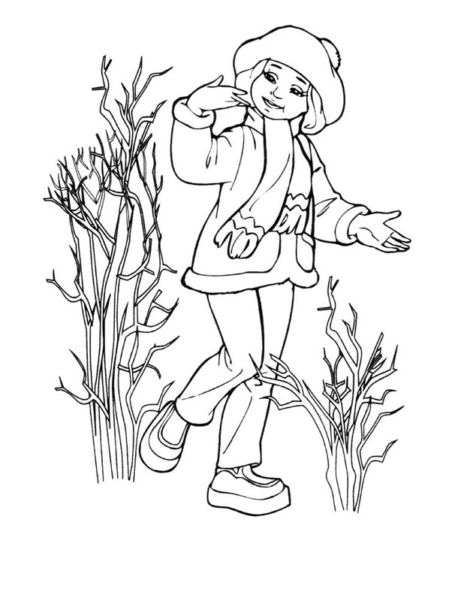

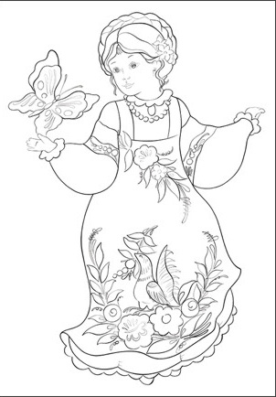

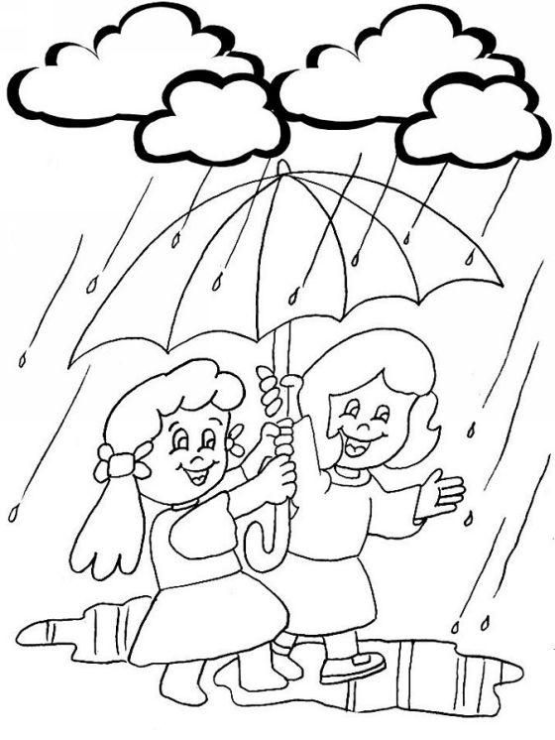

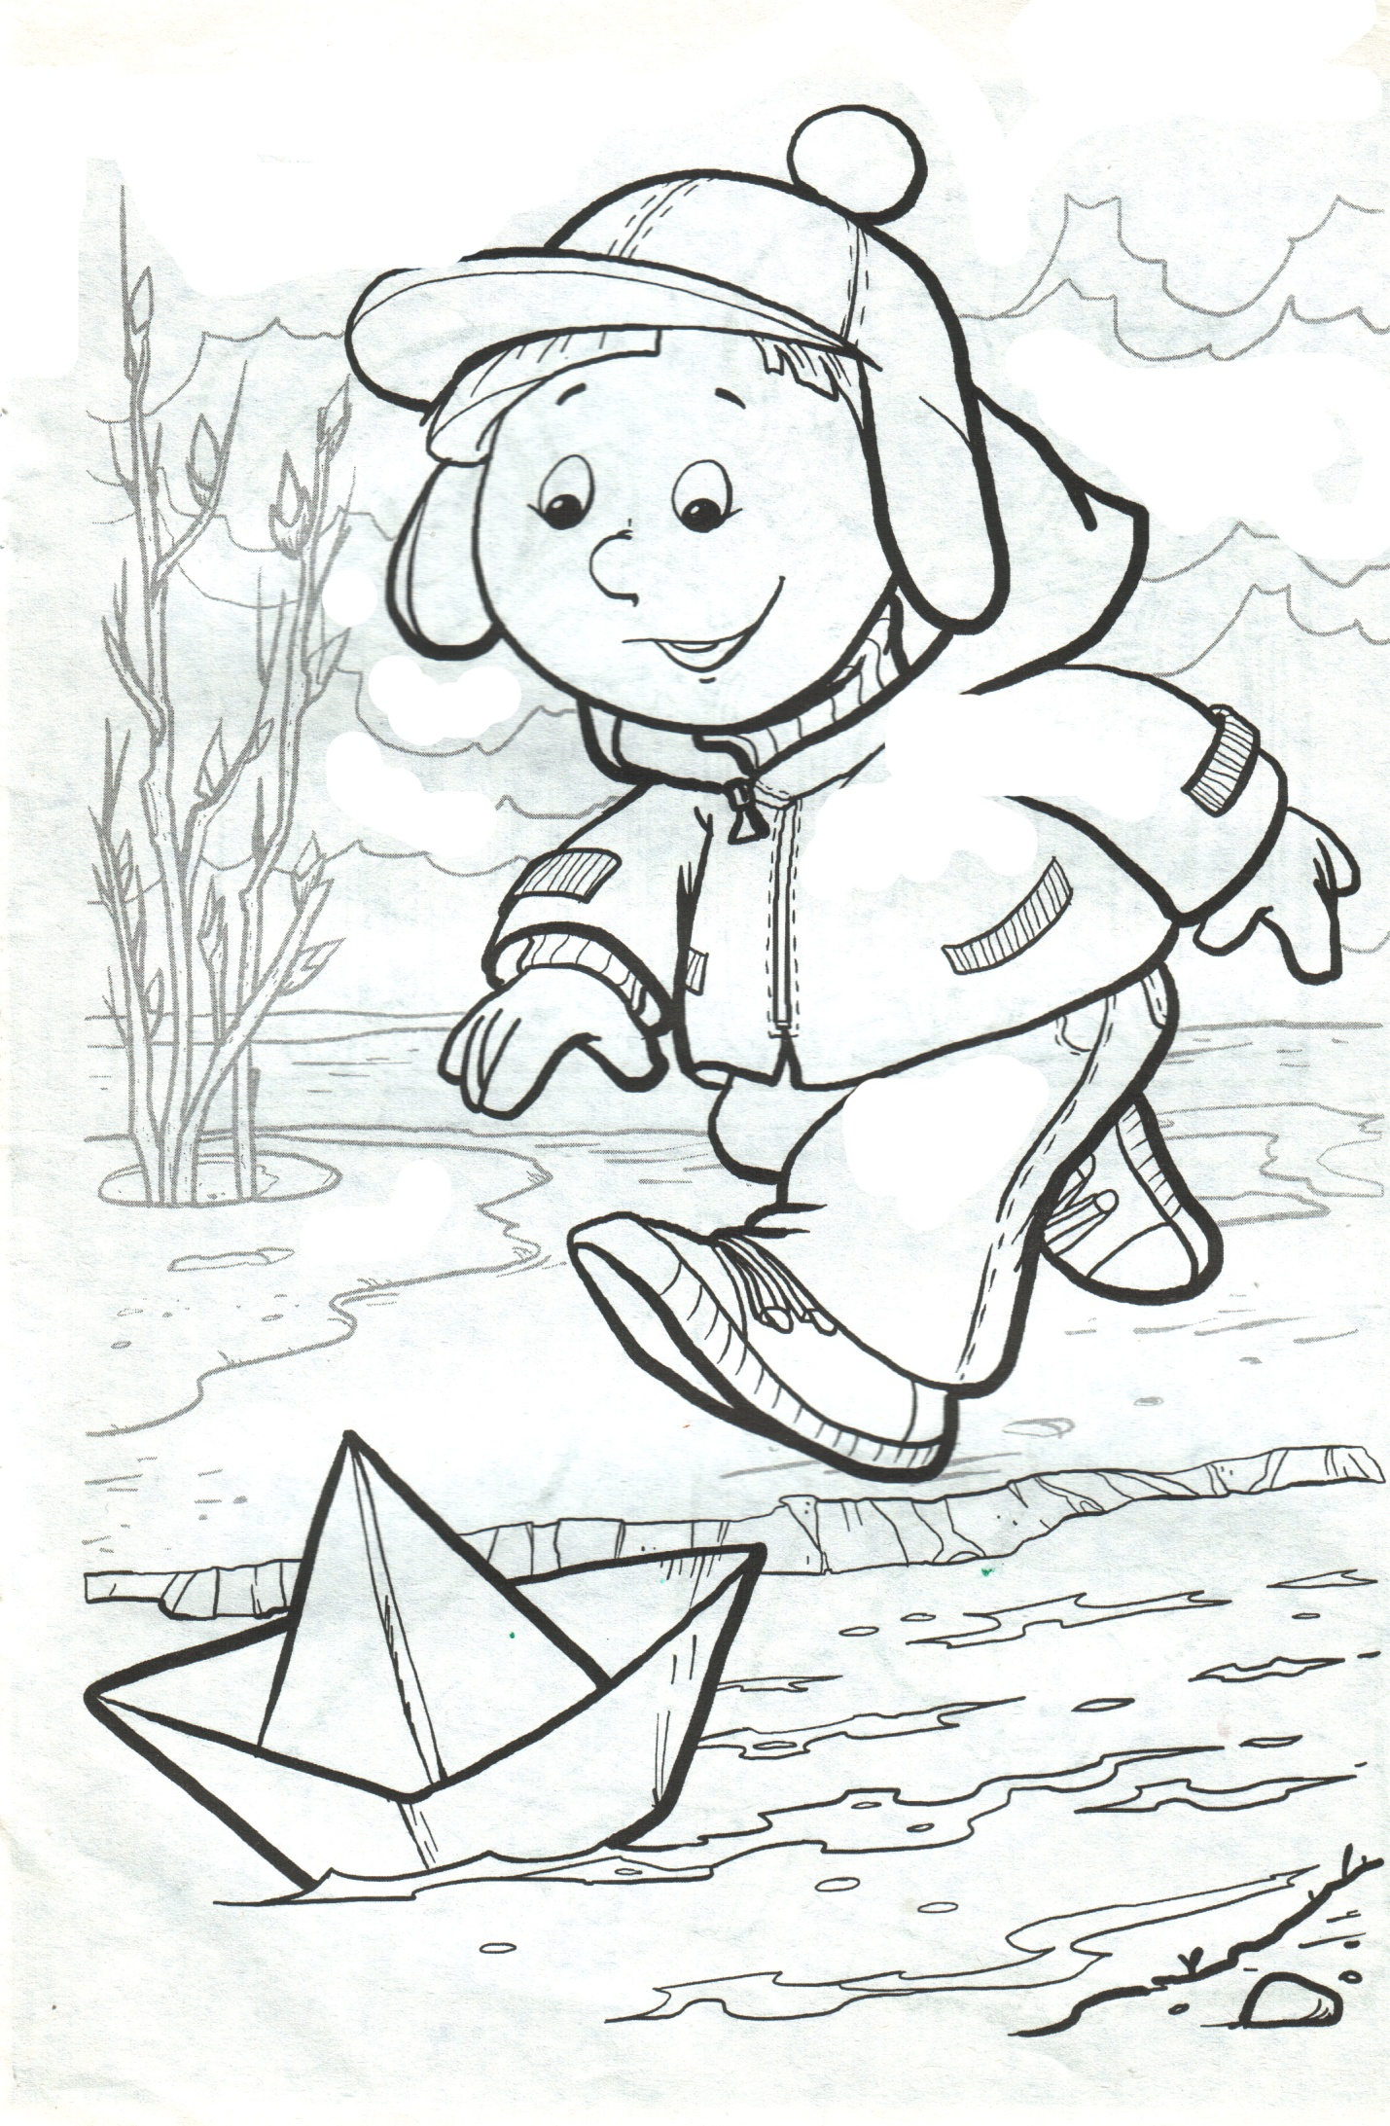

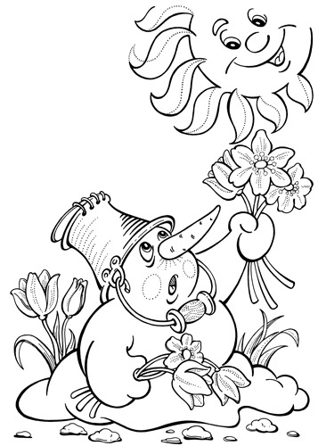

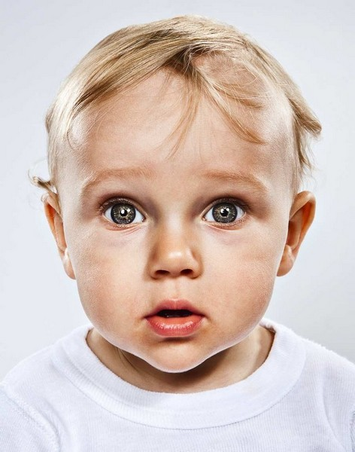

**die Augen**

**die Nase**

**der Mund**

**der Kopf**

**die Ohren**

**die Haare**

**die Augen**

**die Nase**

**der Mund**

**der Kopf**

**die Ohren**

**die Haare**